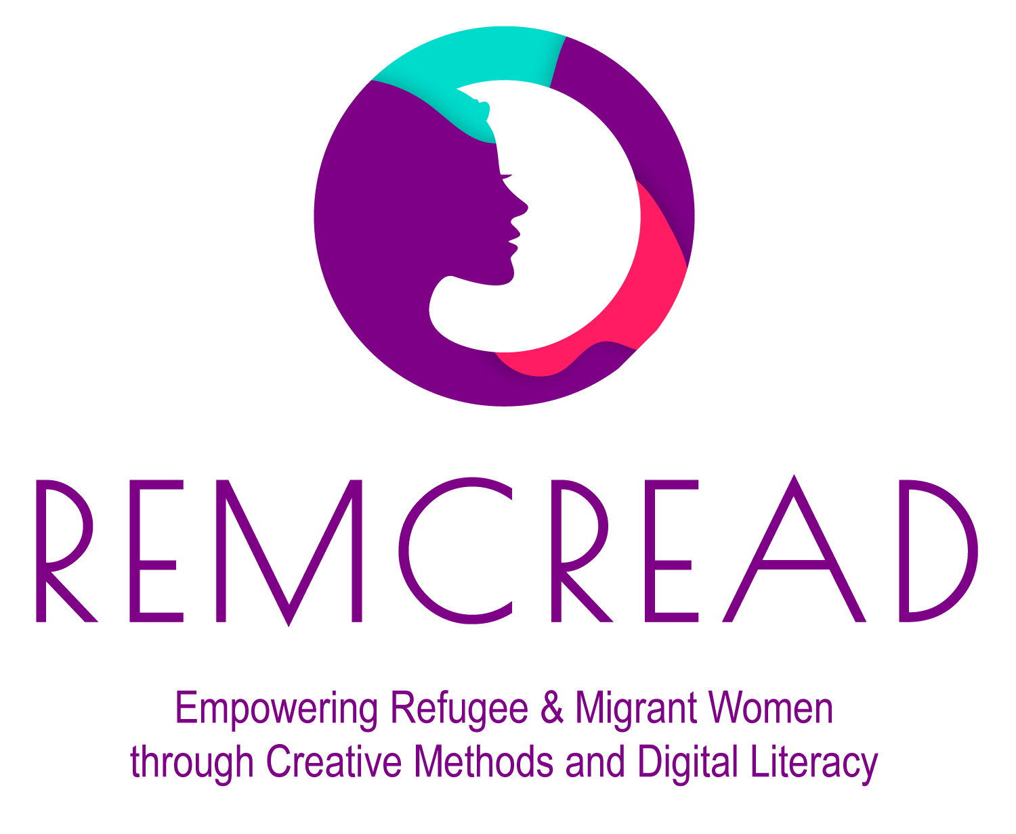

Модуль 5:
Редагування фотографій
та відео на смартфоні
План заняття

Funded by the European Union. Views and opinions expressed are however those of the author(s) only and do not necessarily reflect those of the European Union or the European Education and Culture Executive Agency (EACEA). Neither the European Union nor EACEA can be held responsible for them.
Project no. 2023-1-PL01-KA220-ADU-000156610
Project website https://www.remcreadwomen.eu/

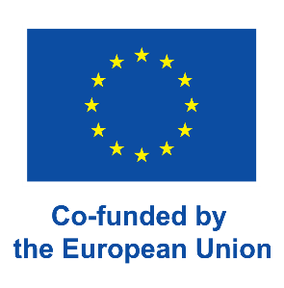

Модуль 5. Редагування фото та відео на
смартфоні
Модуль «Редагування фото та відео на вашому смартфоні» ґрунтується на навичках, отриманих у попередніх модулях, зосереджуючись на техніках редагування, які дозволяють учасникам покращувати свої фото та відео, розповідати більш виразні історії та готувати контент для публікації онлайн. Він розроблений в інтерактивному форматі, який може бути використаний у різних середовищах — як під час окремого воркшопу, багатоденного тренінгу, так і в комбінованих, онлайн чи очних форматах.
Метою цього модуля є надати учасникам впевненість у використанні застосунків для редагування на смартфоні, застосовувати як базові, так і більш просунуті техніки редагування, а також створювати ефективний робочий процес для управління та підготовки контенту. Модуль також ознайомлює з найкращими практиками експорту та поширення відредагованих матеріалів на різних платформах, таких як Instagram, Facebook та TikTok.
Структура модуля поєднує в собі демонстрації, практику та групову рефлексію. Вправи включають
- Розминки з використанням фільтрів та швидких налаштувань для пробудження креативності.
- Ознайомлення з додатками, щоб стати впевненими користувачами популярних інструментів редагування фото та відео.
- Практичні вправи з редагування фото та відео із застосуванням як базових, так і розширених технік.
- Поради щодо робочого процесу, які допоможуть заощаджувати час, зберігати послідовність та організованість.
- Практика експорту та поширення з урахуванням налаштувань для конкретних платформ.
- Додаткові групові проєкти, де учасники застосовують усі набуті навички для створення короткого відео або серії фотографій.
Викладачі можуть використовувати цей модуль як цілісний пакет або обирати окремі активності відповідно до потреб учасниць, рівня володіння мовою та цифрових компетентностей. Кожен розділ містить результати навчання, опис діяльності, необхідні матеріали та рекомендації щодо тривалості, а також поради для фасилітаторів, що робить модуль практичним та зручним для інтеграції в різні освітні контексти.
Зрештою, цей модуль надає викладачам інструменти для підтримки жінок-імігранток і біженок у створенні власного цифрового контенту, а також у його вдосконаленні до рівня привабливого, професійного та придатного для поширення матеріалу — для особистих, спільнотних чи підприємницьких цілей.
Нижче наведено Матрицю результатів навчання, що аналізує знання, навички та ставлення, на яких базується модуль.
 | ЗНАННЯ | ВМІННЯ | СТАВЛЕННЯ
5.1  Вступ до додатків для редагування на смартфоні | Ознайомлення  з простими інструментами та додатками для редагування фото  й відео на смартфоні (такими як Canva, Instagram, CapCut, TikTok, Snapseed, Adobe Lightroom). | Ознайомлення  з популярними додатками для редагування фото та відео на смартфоні. | Готовність досліджувати та експериментувати  з техніками редагування.  Бажання постійно вдосконалювати навички редагування через практику.
5.2 Редагування фотографій на смартфоні | Ознайомлення з техніками редагування фотографій за допомогою додатка на смартфоні. | Набуття впевненості у редагуванні фотографій. Ознайомлення з основними функціями редагування, такими як обрізання, застосування переходів та додавання музики чи тексту. | Слід визнати, що обізнаність з навігацією на платформі зазвичай покращується з часом.
5.3 Редагування відео на смартфоні | Ознайомлення з техніками редагування та спрощеними вбудованими інструментами для відео з використанням мобільного додатку. | Набуття впевненості в редагуванні відео.  Розуміння ключових функцій редагування, таких як обрізка, переходи, додавання музики або тексту. | Слід визнати, що обізнаність з навігацією на платформі зазвичай покращується з часом.
5.4  Розширені техніки редагування | Ознайомлення з розширенними техніками, такими як вибіркове редагування, робота зі звуком та спеціальними ефектами. | Набуття розширенних навичок редагування для точного налаштування та покращення фотографій і відео.  Розвиток навичок вирішення проблем при подоланні конкретних труднощів редагування. | Визнання того, що звикання до роботи з платформою зазвичай покращується з часом.  Набуття впевненості у використанні просунутих функцій редагування для творчого самовираження.
5.5  Поради щодо ефективного робочого процесу редагування | Ознайомлення зі стратегіями організації та керування файлами фотографій і відео на смартфонах.  Ознайомлення з порадами щодо економії часу в процесі редагування. | Набуття навичок тайм-менеджменту для визначення пріоритетів та організації завдань редагування. | Прихильність до підтримання впорядкованого та ефективного процесу редагування.
5.6  Обмін та експорт відредагованого контенту | Ознайомлення з різними варіантами та функціями обміну у додатках соціальних мереж.  Ознайомлення з можливостями оптимізації форматів файлів та налаштувань для обміну та експорту. | Здатність розуміти налаштування конфіденційності та параметри таргетингу аудиторії.  Ознайомлення з різними форматами файлів, їх якістю та сумісністю.  Вміння коригувати роздільну здатність та інші налаштування для конкретних платформ. | Впевненість у ефективному обміні відредагованим контентом у соціальних мережах.  Дотримання конфіденційності та врахування уподобань аудиторії при поширенні контенту.  Гнучкість у оптимізації контенту для різних платформ соціальних мереж.

Результати навчання:
Після завершення цього уроку учасники зможуть:
- Використовувати мобільні додатки для редагування як фотографій, так і відео.
- Застосовувати базові та просунуті техніки редагування для покращення візуального контенту.
- Створювати робочий процес редагування для підвищення ефективності та послідовності.
- Оптимізувати контент для поширення на різних платформах соціальних мереж (Instagram, Facebook, TikTok).
- Навчати навичок редагування імігранток та жінок-біженок, надаючи їм змогу створювати та поширювати власний візуальний контент.
Діяльність | Мета | Рекомендації для тренера | Матеріали | Тривалість | Додаткове читання / Посилання  на ресурси
РОЗМИНКА:  Привітайте учасників та налаштуйте атмосферу:  - “Перш ніж перейти до технік редагування, давайте трохи розважимося, досліджуючи фільтри та швидкі налаштування на наших смартфонах”.  Попросіть учасників обрати одну фотографію зі своєї галереї (або надайте приклад зображення). Вони мають 5 хвилин, щоб:  - Застосувати щонайменше 2 фільтри та спробувати базове редагування (яскравість, контраст, насиченість тощо).  - Створити 2 контрастні версії однієї й тієї ж фотографії:  Версія 1: Натуральна  Версія 2: Драматична та яскрава  Після завершення попросіть учасників поділитися фотографіями у спільній групі — WhatsApp або Facebook, та проєктувати їх, щоб усі могли побачити.  Обговоріть яка версія сподобалась найбільше і чому?  Який настрій або історію передають зроблені редагування? | Познайомити учасників із концепцією редагування шляхом дослідження фільтрів та базових налаштувань у цікавій та інтерактивній формі. |  | Велика навчальна кімната, де учасники мають простір для пересування  Комп’ютер та проектор | 20 хв
Завдання 5.1. Вступ до мобільних додатків для редагування  Розпочніть захід із запитання учасників про їхній досвід користування додатками для редагування:  - Якими додатками для редагування фото чи відео ви користувалися?  - Які функції редагування ви вважали найбільш корисними?  Познайомте учасників із наступними додатками для редагування фото та відео, пояснюючи їхні функції:  Додатки для редагування фотографій:  - Snapseed  - Lightroom Mobile  - Canva  - VSCO – тільки для iPhone  Додатки для редагування відео:  - CapCut  - InShot  - Редактор Instagram  - Canva  - Adobe Premiere Rush (додатково)  Підкресліть такі переваги, як простота використання, безкоштовні/платні функції та унікальні інструменти.  Дозвольте учасникам трохи поeksпериментувати і встановити те, що їм найбільше підходить. Попросіть їх встановити один фоторедактор і один відеоредактор. | - Ознайомлення з додатками для редагування, що підходять як для фотографій, так і для відео. |  | Проектор, ноутбук, презентація, смартфони | 20-30 хв | https://shotkit.com/snapseed-beginners-guide/  https://support.vsco.co/hc/en-us/articles/202904010-How-to-use-VSCO  https://www.capcut.com/resource/how-to-use-capcut-on-pc  https://lightroom-photoshop-tutorials.com/best-mobile-photo-editing-apps/
Завдання 5.2 Редагування фотографій на смартфоні  Продемонструйте основні інструменти редагування фотографій, які можна знайти в більшості додатків:  - Регулювання яскравості, контрастності, насиченості  - Використовуйте інструмент «Обрізати», щоб вирівняти композицію.  - Застосувати фільтр  Практична діяльність:  Учасники вибирають фотографію, зроблену ними на попередньому семінарі, і під керівництвом виконують такі завдання:  - Корекція експозиції та кольорів.  - Видалення небажаних елементів за допомогою інструменту «Виправлення» або «Обрізка»  - Посилення фокусу за допомогою вибіркового редагування (наприклад, підвищення чіткості деталей).  - Видалення фону, якщо програма, яку вони використовують, має таку функцію (Canva, Pixlr мають її)  Наприкінці учасники презентують свої відредаговані фотографії групі.  Ви можете спроєктувати їх на екран, щоб усі могли побачити, а також надати конструктивний зворотний зв’язок.  Запитайте учасників, що вдалося добре та чи задоволені вони результатом.. | - Розуміння функціональних можливостей додатків для редагування фотографій  - Вивчення базових технік редагування фотографій | - Надавати індивідуальну допомогу та відповідати на запитання  - За бажанням, якщо люди мають труднощі з використанням додатків, надайте покроковий алгоритм дій (див. нижче). | Проектор, ноутбук, презентація  Смартфони (учасники приносять свої власні) | 30 хв. | https://www.finchley.co.uk/finchley-learning/exploring-the-features-of-photo-video-editing-apps-a-comprehensive-guide
Завдання 5.3 Редагування відео на смартфоні  Продемонструйте основні інструменти для редагування відео, які можна знайти в більшості додатків:  - Обрізання кліпів для видалення непотрібних фрагментів.  - Додавання переходів для плавної зміни сцен.  - Використання фонової музики або озвучення для підсилення розповіді.  - Застосування фільтрів для збереження єдиного стилю.  Практична діяльність:  Розділіть учасників на 4 групи та призначте кожній групі по одному додатку.  Учасники вибирають кілька відеороликів зі своєї галереї, вони можуть бути з попереднього семінару або з особистого архіву. Вони повинні виконати наступні завдання:  - Створення короткого відео (10–15 секунд)  - Використання базових інструментів для регулювання тривалості, послідовності кліпів та застосування переходів.  - Додавання тексту або простого фільтра для візуальної цілісності.  - Додавання музики або озвучення.  Після завершення вони діляться відео з групою у спільній групі WhatsApp або Facebook, створеній заздалегідь.  Дайте конструктивні відгуки та попросіть інших також висловити свою думку, зосередившись на темпі, переходах та загальній історії, якщо така є.  Наостанок запитайте учасників, що їм було найцікавіше в процесі, і чи було це для них легко чи складно. | - Ознайомлення з додатками для редагування відео  - Вивчення найважливіших інструментів під час редагування відео | - Надавати індивідуальну допомогу та відповідати на запитання | Проектор, ноутбук, презентація  Смартфони (учасники приносять свої власні)  Роздатковий матеріал «Короткий посібник з редагування відео» | 30-40
Завдання 5.4.1 Розширені техніки редагування  Покажіть, як користуватися такими розширенними інструментами, як:  - Кастомні фільтри для корекції кольору  - Анімація тексту та накладення для додавання підписів або брендингу  - Спеціальні ефекти, такі як уповільнення, зміна швидкості чи маскування  Попросіть учасників використати фотографії/відео з попереднього завдання та вдосконалити їх за допомогою розширених функцій. Пропоновані завдання:  - Застосування корекції кольору для створення певного настрою  - Додавання динамічного тексту або стікерів для залучення в TikTok / Instagram  - Експериментування з розділеним екраном, накладеннями або креативними переходами  Заохочуйте учасників грати та бути креативними, немає правильного чи неправильного.  Наприкінці попросіть учасників поділитися своїми фотографіями/відео в групі. Обговоріть з групою, що вони думають про використання сучасних інструментів для покращення розповіді історій. | - Ознайомлення з розширенними техніками редагування для підвищення креативності та послідовності у візуальному контенті. | - Найкраще було б продемонструвати процес редагування фотографії, а потім відео, щоб учасники могли зрозуміти, у чому полягає різниця між базовим і розширеним редагуванням.  - Показ прикладів «до» і «після» також допоможе учасникам краще зрозуміти процес.  - Якщо ви працюєте з більш досвідченими учасниками, ви можете попросити їх вгадати, які зміни були внесені в певне відео/фото, а потім обговорити їх детальніше. | Проектор, ноутбук, презентація  Смартфони (учасники приносять свої власні) | 20-30 хв | https://expertphotography.com/photo-editing-tips-smartphone/
Завдання 5.4.2 Поради щодо ефективного редагування робочого процесу  Поділіться порадами щодо робочого процесу, наприклад:  - Організація медіафайлів у папках за проєктами  - Створення або використання готових пресетів/шаблонів для пришвидшення редагування  - Збереження чернеток  - Пакетне редагування подібних фото/відео для забезпечення послідовності  Обговоріть важливість встановлення чітких цілей перед редагуванням, щоб уникнути втрати часу.  Попросіть учасників поділитися своїми найбільшими труднощами в процесі редагування.  Спільно обмінюйтеся ідеями щодо рішень. | - Ознайомлення з ефективними методами редагування для економії часу та збереження послідовності. |  | Проектор, ноутбук, презентація  Смартфони (учасники приносять свої власні) | 10-15 хв
Завдання 5.5. Спільне використання та експорт відредагованого вмісту  Покажіть, як експортувати фотографії та відео, використовуючи правильні налаштування для різних платформ:  Instagram:  - Фотографії: 1080x566/  Вертикальні: 1080x1350 (1012x1350 у у режимі сітки)  - Історії/Reels: 1080x1920px (1082x1440 (3:4) у режимі сітки)  - 30 кадрів в секунду, бажано вертикальний формат.  Facebook:  - Фотографії: 1080x566/  Вертикальні: 1080x1359  - Історії/Reels: 1080x1920px  TikTok:  - Вертикальні відео з роздільною здатністю 1080x1920px,  Поясніть, як зменшити розмір файлу без втрати якості для швидшого завантаження.  Попросіть учасників експортувати фотографії/відео, які вони раніше відредагували, використовуючи налаштування конкретної платформи, а потім спробувати завантажити їх, якщо вони згодні. | - Ознайомлення з тим, як експортувати та поширювати відредагований контент у соціальних мережах з оптимальною якістю. |  | Проектор, ноутбук, презентація  Смартфони (учасники приносять свої власні) | 20 хв | https://helpx.adobe.com/premiere/desktop/render-and-export/export-files/best-practices-for-exporting-video-for-social-media-and-phones.html
Фінальний проект – необов'язковий  Учасники розділяються на невеликі групи і мають створити коротке 30-секундне відео або серію з 3-5 фотографій. Зміст може бути різним:  - Надихаючі повідомлення для жінок-імігранток/біженок  - Просування продукту або набору продуктів, розроблених/створених жінками-мігрантками/біженками.  Нехай учасники виберуть один із двох варіантів. Вони повинні використати все, чого навчилися раніше, і застосувати це у своєму проекті.  Кожна група ділиться своїм проектом на платформі семінару (закрита група), у групі Whatsapp або Facebook. Фасилітатор та учасники надають конструктивні відгуки щодо технічних аспектів та розповіді.  *Це можна використати як завдання, яке учасники можуть виконати у вільний час після воркшопу. | - Застосування набутих навичок шляхом створення короткого проєкту візуального контенту. | Цей підсумковий проєкт можна виконати наприкінці Модуля 4 або Модуля 5. Якщо заплановані воркшопи охоплюють обидва модулі, учасники можуть мати цей невеликий проєкт як фінальне завдання перед завершенням усього курсу, оскільки він охоплює всі компетентності, набуті під час обох воркшопів. | Проектор, ноутбук, презентація  Смартфони (учасники приносять свої власні) | 30-60 хв
Завдання 2.5. Підсумки та запитання  Підбиття підсумків воркшопу та надання відповідей на додаткові запитання, що виникли.  Передача учасникам роздаткових матеріалів з інформацією з презентації та додатковими завданнями для практики вдома. | - Виділення ключових принципів та розгляд питань і занепокоєнь. | Тут учасники повинні мати простір для того, щоб поставити додаткові запитання, поділитися тим, що вони засвоїли під час заняття, а також висловити, що саме хотіли б більше практикувати у вільний час. | Роздаткові матеріали | 5-10 хв

Короткий посібник: редагування фотографій на смартфоні
Snapseed (найкращий для точного редагування)
Кроки:
- Відкрити Snapseed → Імпортувати фото
- Використати Налаштувати зображення (яскравість, контраст, насиченість)
- Спробувати Вибіркове регулювання для корекції окремих ділянок
- Експорт → Зберегти копію
Порада: Використовуйте Healing Tool для видалення небажаних плям або об’єктів.

Lightroom Mobile (найкраще підходить для професійного редагування)
- Кроки:
  - Імпортувати фото → Відкрити панель Світло (експозиція, світлі та темні ділянки)
  - Налаштувати Колір (температура, насиченість, яскравість)
  - Застосувати пресеты для швидкого професійного вигляду
  - Експортувати у високій роздільній здатності
Порада: Зміни повинні бути незначними, щоб результат виглядав природно.

VSCO (найкращий вибір для стильних фільтрів та настрою)
- Кроки:
  - Імпортувати фото → Застосувати фільтр (вибрати настрій: яскравий, вінтажний, приглушений)
  - Налаштувати інтенсивність → Тонке регулювання експозиції/контрасту
  - Зберегти та експортувати
Порада: Створюйте єдиний «стиль», використовуючи один і той же фільтр для послідовності у соціальних мережах.

Canva (найкраще підходить для тексту, колажів та публікацій у соціальних мережах)
- Кроки:
  - Вибрати шаблон для фото (публікація в Instagram, Stories, обкладинка Facebook тощо)
  - Завантажити фото → Додати текст, графіку, стікери
  - Експортувати → Поділитися безпосередньо
Порада: Чудово підходить для створення флаєрів, постерів або брендованого контенту.

Пам'ятайте: Завжди зберігайте копію оригінальної фотографії. Поради щодо робочого процесу: Спочатку виконайте основні налаштування → Застосуйте фільтри → Додайте текст/ефекти → Експортуйте.

Короткий посібник: редагування відео на смартфоні
CapCut (найкращий для TikTok і Reels)
- Кроки:
  - Відкрити → Новий проєкт → Імпортувати кліпи
  - Обрізати/розділити, додати текст, переходи, фільтри
  - Експортувати 1080p → Поділитися на TikTok/Instagram
Порада: Спробуйте «Шаблони» для створення модних монтажів за кілька секунд.

InShot (найкращий для історій та публікацій)
- Кроки:
  - Імпортувати відео → Вибрати розмір полотна (9:16 для Stories, 1:1 для стрічки)
  - Обрізати/з’єднати → Додати стікери, текст, музику
  - Експортувати 1080p → Завантажити на IG/FB/TikTok
Порада: Використовуйте «Canvas» для автоматичного підлаштування під розміри соціальних мереж.

Canva (найкраще підходить для вишуканого/брендованого контенту)
- Кроки:
  - Вибрати шаблон відео (IG Story, Reel, FB Post)
  - Замінити стандартні кліпи на свої → Додати текст/графіку/музику
  - Завантажити у форматі MP4 (1080p) → Опублікувати будь-де
Порада: Чудово підходить для додавання логотипів та збереження єдиного брендингу.

Instagram Editor (найкращий для миттєвої публікації)
- Кроки:
  - Відкрити IG → Натиснути + → Імпортувати або записати
  - Обрізати → Додати фільтри, текст, стікери, музику
  - Опублікувати з підписом/хештегами
Порада: Використовуйте музичну бібліотеку Instagram для швидкого додавання популярних треків.

Пам'ятайте: Завжди експортуйте в форматі 1080p, щоб отримати чітку якість.
Порада щодо робочого процесу: Спочатку обріжте кліпи → Додайте ефекти → Експортуйте → Опублікуйте.

